南投縣 內湖 國民 小 學執行102年度「暑期保護少年－青春專案」之「親職教育或生命教育」活動成果報告表
課程性質 | - 親職教育  ☑ 生命教育
活動名稱 | 生命教育宣導活動
辦理日期 | 自102 年 7 月 30 日 起 至 102 年 7 月 30日 止。
學校開放校區 | ☑是 □否（各校均須開放校區達100%）
參與對象 | 本校學生
參與人數 | 男： 5 人、女： 7 人、合計： 12 人。
附件 | ☑ 照片4 張 □課程表或活動流程表 □ 其他：
活動內容及實施情形：
壹、生命教育
宣導生命意義
貳、開放校區：
本校僅訂於7月1日至8月30日週六及週日上午8時至下午6時，開放校區，供社區民眾散步、運動等休閒活動，請注意活動安全，並請共同維護校區整潔。
效益評估：
- 學會愛惜生命
- 民眾對於學校提供場地休閒及運動，讚譽有加。

（本表不足，請自行延伸）
說明：
ㄧ、一個活動請填寫一張表格；若辦理二個以上活動者，請另填表格。
二、活動名稱：如「生命教育宣導活動」、「如何跟孩子溝通」等。
三、參與對象：如「本校師生」、「社區家長」等。
校長：莊○○ 承辦人：張○○
南投縣 內湖 國民 小 學執行102年度「暑期保護少年－青春專案」
之「親職教育或生命教育」活動成果佐證相片
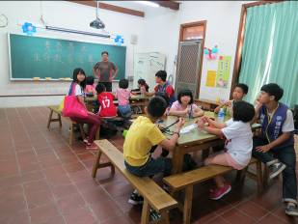 |  | 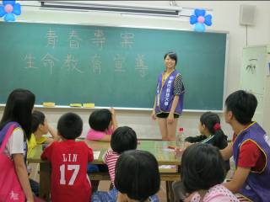
活動名稱 | 生命教育宣導活動 | 活動名稱 | 生命教育宣導活動
活動日期 | 102.7.30 | 活動日期 | 102.7.30
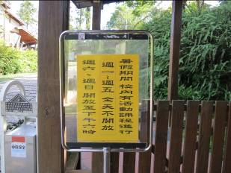 |  | 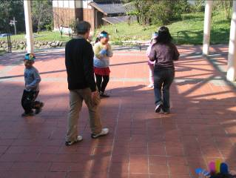
活動名稱 | 開放校園＿公告 | 活動名稱 | 民眾到校休閒
活動日期 | 102年7月 | 活動日期 | 102年7月

